MEGA16-51BN板说明

嵌入式联盟编制
2007年6月10日

- 板卡介绍
本站开发的MEGA16/51BN板是一款多功能，性价比高的M16/51学习开发板，还带有继电器模块、8位数码管模块和4*4键盘模块等。特别适合学生、初学者、单片机开发工程师。
该学习板有2个与其他学习板不同而有优于其他学习板的特点。一个是通过巧妙的设计，可以使用51引脚兼容系列单片机和mega16引脚兼容系列单片机，经过测试两个系列的单片机在本系统下工作非常稳定，相当于同时拥有了89S51系列单片机实验板和mega16系列单片机实验板。特别适合8051和AVR单片机的开发者，同时兼容mega8515、mega8535。
该学习板另外一个特点就是所有模块全部独立化，而且单片机的硬件资源可以自由配置，绝对无任何限制。在做实验的时候需要用到什么模块，就使用本学习板付送的杜邦线连接相应的模块。使初学者达到了软件和硬件同时学习效果，达到了学习嵌入式系统学习的根本目的。
另外该学习板模块引出线定义标识清楚，能让初学者很容易看明白单片机和外围器件的连接方法。在使用过程中，如果有什么建议意见，请联系本站。

- 功能介绍

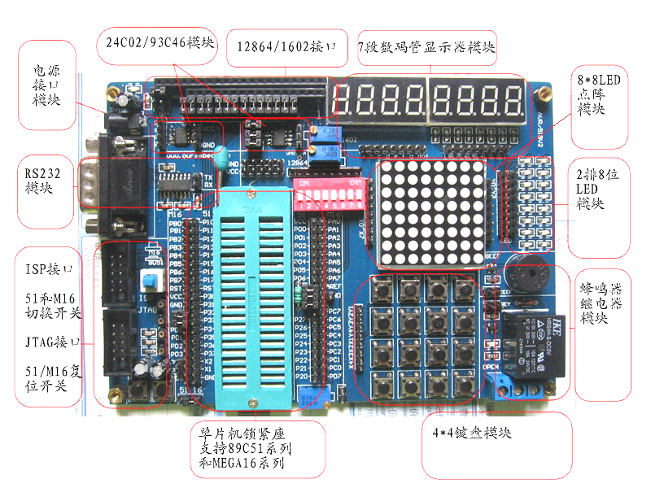
图1

如上图：本板卡可以分成1-19总共19个模块
模块定义如下：
1、电源模块
2、M16/51切换开关
3、mega16/51 标准ISP接口
4、mega16 JTAG接口
5、mega16 51晶体振荡器
6、mega16/51 复位开关
7、VCCGND电源扩展模块
8、mega16/51编程锁紧座
9、RS232串口通信模块
10、51P0口上拉电阻开关
11、93C46/24C02 存储器模块
12、LED8*8点阵模块
13、4*4键盘模块
14、LCD1602/12864显示器接口
15、8位8段LED显示器模块
16、2排8位LED
17、单刀双执继电器
18、蜂鸣器模块
19、mega16 模数转换测试模块

- 使用说明
本段介绍每个模块使用方法。特别是跳线设置。按模块开划分介绍

1：电源模块
电源模块如上图A，带一个3mm的标准电源接口，随机配件有USB特制电源线，可直接插上使用
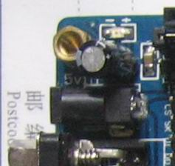
图2

如图2，电源接口在学习板的左上角，是一个通用的3mm标准电源接口，本站还送一根USB特制电源线，可通过电脑的USB接口取电，非常方便，特别适合外出携带笔记本工作的朋友。

2：M16/51切换开关
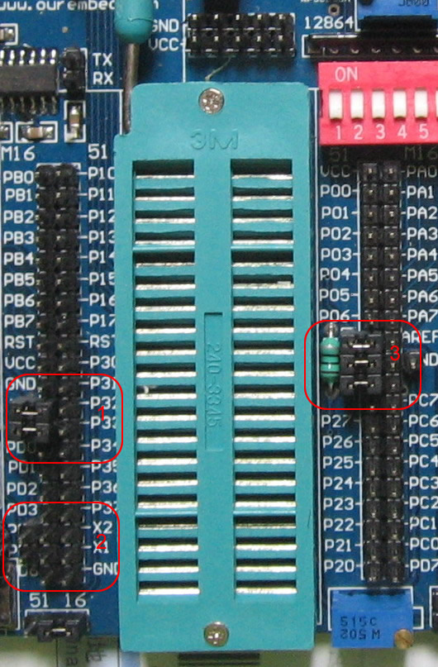
图3
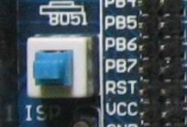
图4

如图3和图4，图4中开关弹起是mega16模式，在这个模式下，需要把mega16的晶体振荡器用短接片连接，即所紧座的12/13脚，如图3中标识为1的位置的短接片。另外还需要连接mega16的AVCC、AREF、AGND，如图3中标识为3位置的短接片全部接到左边。详细可参考mega16引脚定义图。
当开关按下后是51模式，在这个模式下，需要把mega16所有相关的短接片取下，接上51的晶体短接片，即锁紧座的18/19脚，如图3中标识为2的位置。另外需要设置EA/VPP引脚，即如果使用内部程序存储器，EA接地，图3中标识为3位置中间短接片接右边，如果使用外部程序存储器，EA接VCC，该短接片接左边。详细请参考51单片机资料。

3：mega16/51 标准ISP接口
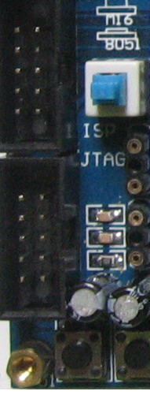
图5

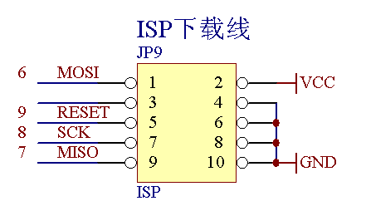
图6

如图5中上面的10PIN牛角座是该学习板的ISP接口。mega16/51单片机进行ISP编程，请使用10针标准接口的ISP下载线。
图6是ISP接口定义。

4：mega16 JTAG接口
如图5中下面的牛角座，板上标识JTAG处，该接口是标准的JTAG接口，接口定义参考图7。
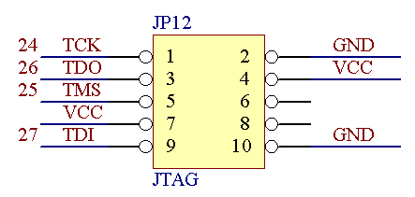
图7

5：mega16 51晶体振荡器
晶体采用了晶体座设置，可根据自己要求采用不同频率的晶体。
如图5中上面的接口是mega16的晶体座，下面的接口是51的晶体座。

6：mega16/51 复位开关
带一个切换短接片开关，板卡上有标识，请按标识接上短接片。

7：VCCGND电源扩展模块
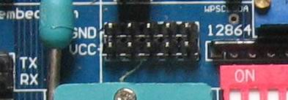
图8
该模块可完成VCCGND扩展，请按照板卡上说明扩展VCCGND

8：mega16/51编程锁紧座
把mega16或者89S51芯片放到锁紧座上后，然后按下锁紧座开关，就可以对单片机进行操作。请参考图3。

9：RS232串口通信模块
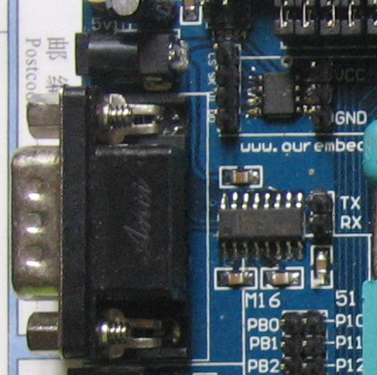
图9
如图9：独立的232模块上有两个接口，上面是TX下面是RX，可以用付送的杜邦线连接到mega16或者51的TXD/RXD上，做单片机和PC机通信实验。
本站提供通信例程。
10：51P0口上拉电阻开关
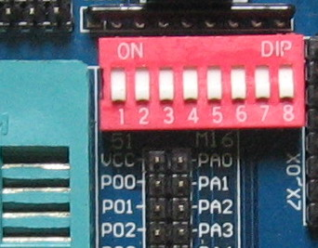
图10

如图10，将拨码开关打到ON上就选择上上拉电阻，否则不选择。在51模式下，请选择上拉电阻。在mega16模式下，不需要上拉电阻。

11：93C46 /24C04存储器模块
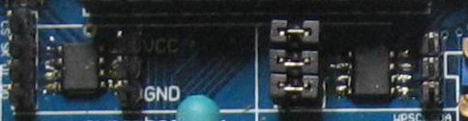
图11
如图11，是9346和2402，SPI和I2C串行存储器模块，93C46和24C02资料请参考93C46和24C02 asheet，板上说明见下图模块可直接看板卡上的定义说明

12：LED8*8点阵模块
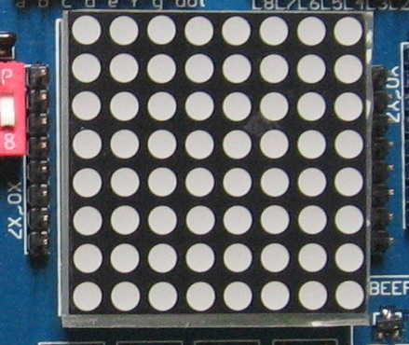
图12
如图12该模块是8*8LED点阵，采用8位地址扫描方式可以显示一个8*8的图案，该模块可以让学生学习到显示器显示的原理。右边是驱动端，相当于是扫描地址，高有效，左边是数据端，相当于是段码，低有效。详细请参考例程。
13：4*4键盘模块
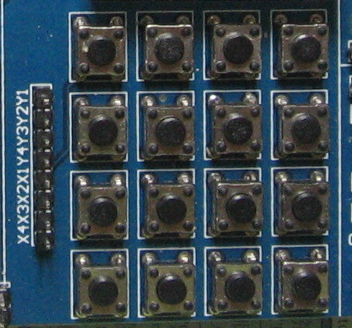
图13
键盘模块请参考图13，采用4*4点阵，可以用一个8位IO口就可以控制16个按键。可直接看板卡上的定义说明

14：LCD1602/12864显示器接口
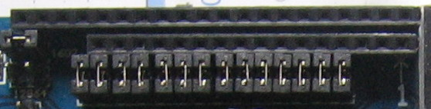
图14
如图14，为该模块的12864和1602接口，该模块采用短接片直接接到了单片机的IO口上，如果采用默认的接口关系，可以不用杜邦线连接做1602和12864的显示实验。如果需要自己定义接口关系，请将14个短接片取下后重新用杜邦线连接。该模块1脚是从接口右边起（图上有标识）。
另外12864和1602的接口定义如下：

12864接口定义(兼容KS108和ST7920驱动芯片的12864，兼容19264)
1 | 2 | 3 | 4 | 5 | 6 | 7 | 8 | 9 | 10 | 11 | 12 | 13 | 14 | 15 | 16 | 17 | 18 | 19 | 20
GND | VCC | VO | RS | WR | E | D0 | D1 | D2 | D3 | D4 | D5 | D6 | D7 | CS1 | CS2 | CS3 | VEE | A | K

1602接口定义(兼容LCD2402)
1 | 2 | 3 | 4 | 5 | 6 | 7 | 8 | 9 | 10 | 11 | 12 | 13 | 14 | 15 | 16
GND | VCC | V0 | RS | WR | E | D0 | D1 | D2 | D3 | D4 | D5 | D6 | D7 | A | K

详细编程方法请参考12864和1602的资料
图15，图16，图17，图18为实际应用图，请参考
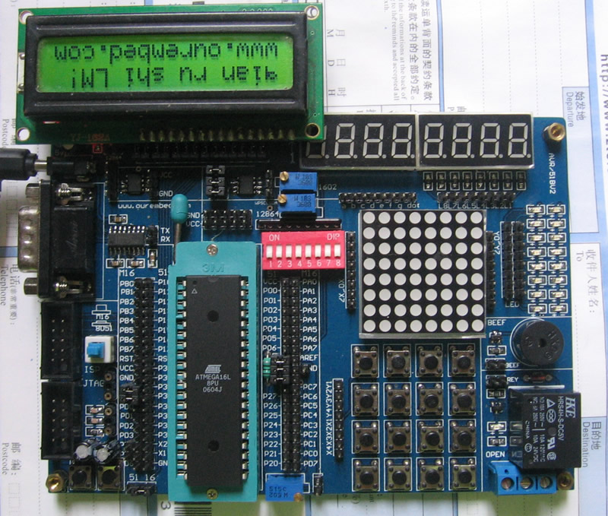
图15
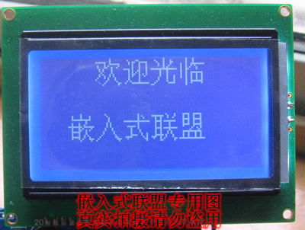
图16

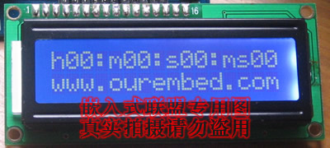
图17
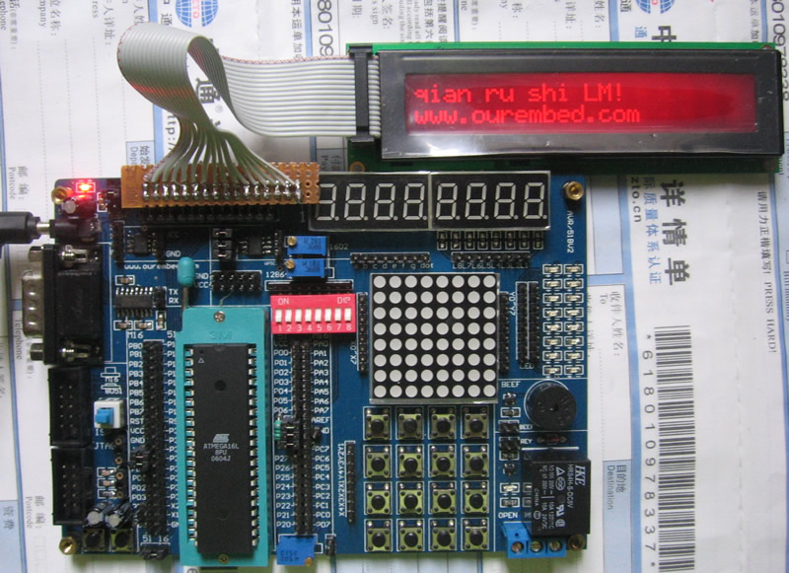
图18

15：8位8段LED显示器模块（R）
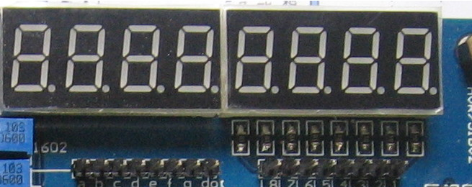
图19
如图19：LED显示器模块共有16个接口，右边8个是S0~S8，用来选择8位LED中的一位相当于是地址口左边8位是段码，控制每一位中的a\b\c\d\e\f\g\dt位，相当于是数据口。可编程显示每一位显示器的显示数值。
本板卡提供例程。

16：16位LED
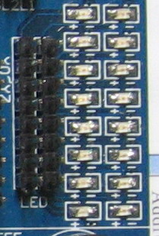
图20
见板卡上标识，该LED模块采用了共阴极，即接口某一位如果是高电平的话，该位的LED就会亮。
17：单刀双执继电器
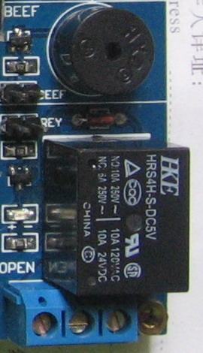
图21
如图21，该模块接口如果是高电平的话，继电器吸合，常开端接通，常闭端断开。如果是低电平的话，继电器放开，常闭端接通，常开关断开。

18：蜂鸣器模块
如图20，蜂鸣器采用三极管控制，带一个接口可直接用杜邦线连接到单片机上控制。

19：AD转换
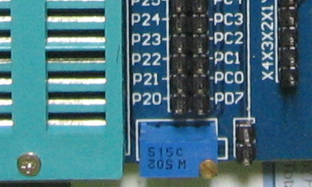
图21
如果需要做AD实验，请将图21中的短接片接上，这样一个可调电压就接到了ADC7上，可以做电压检测实验。

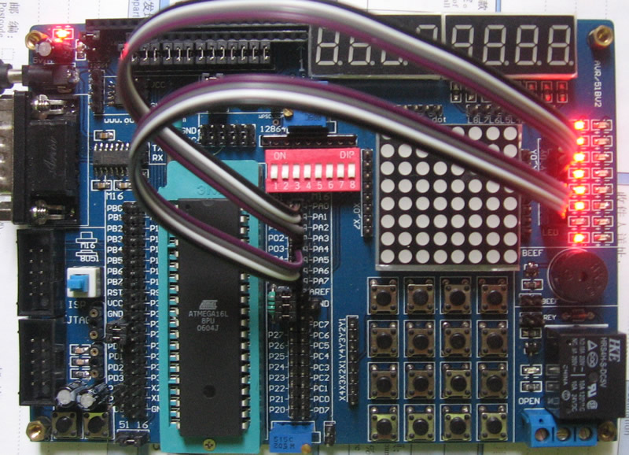
LED实验图
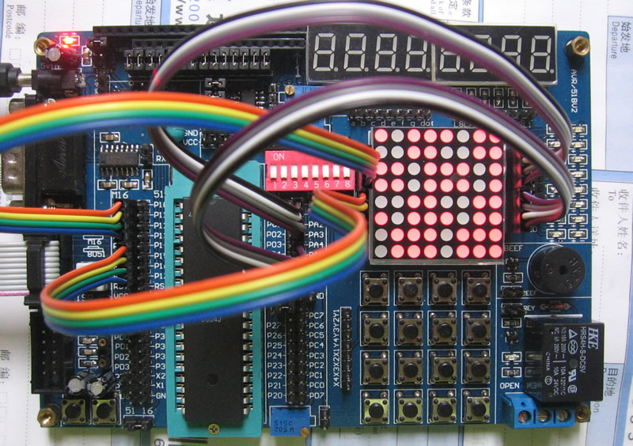
LED8*8点阵实验图

- 学习板原理图：请参考另外一份原理图文件。

谢谢
流浪歌手 6月编制

